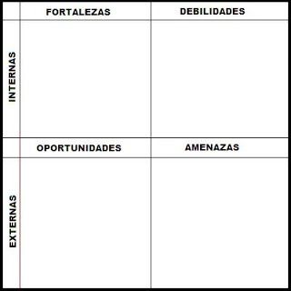

* Si la docente no planea a manera correcta o no la lleva a cabo como lo enmarca el plan de estudios, posiblemente los alumnos no logren los aprendizajes esperados que se esperan, aunque la planificación es flexible se deberán de ver cada uno de los temas, quizás unos tomándolos como mayor importancia y otros no necesariamente lo requieran.
* La educadora jamás debe perder su objetivo.
* Si surge algún mal entendido la docente deberá actuar y dar una explicación ya que se puede meter en problemas.
* Se debe conocer la información verídica, ya que los datos deben ser reales.
* Se tiende agregar el APA para argumentar que lo observado tiene coherencia con lo observado.
* Falta aprender hacer las secuencias didácticas mas interesantes, mejore estructuradas, que sean atractivas y aplicando el juego, la exploración y la investigación para que los alumnos comprenden de manera más sencilla.
* Debido a contingencia se realiza a manera virtual la observación y no todos los alumnos pueden ingresar, así como no observar como tal una jornada de trabajo de por lo menos 5 horas.
* Las aplicaciones de las entrevistas no se saben si las respuestas son totalmente ciertas.
* Aprender a realizar la observación de manera indirecta.
* Conocer la estructura de la secuencia didáctica teórica y de manera práctica.
* Aprendí consignas que se deben generar en la clase
* Aprendes el lenguaje que se debe utilizar para hablar con los alumnos, no tan técnico, pero tampoco coloquial.
* Conocer el contexto de mi próximo espacio de trabajo.
* Aplicación de entrevistas para conocer más al jardín de niños. (tanto para docentes, padres de familia, autoridades y alumnos)
* El poder observar lo que emplea una educadora tanto de materiales teóricos como didácticos.
* Observación del método de enseñanza aplicado.
* El aprender a interactuar con los alumnos, aunque por ahora sea de manera virtual.
* El ambiente educativo siempre debe ser respetuoso y armónico, de docente a alumnos y viceversa.
* Conocer la forma de trabajar de una docente como tal en un jardín a la distancia.
* Observar necesidades y problemáticas que los alumnos poseen.
* Conocer las funciones de cada uno de los trabajadores administrativos y docentes, como directivos.
* Debatir la propuesta de los diferentes autores y argumentar a partir de lo observado.